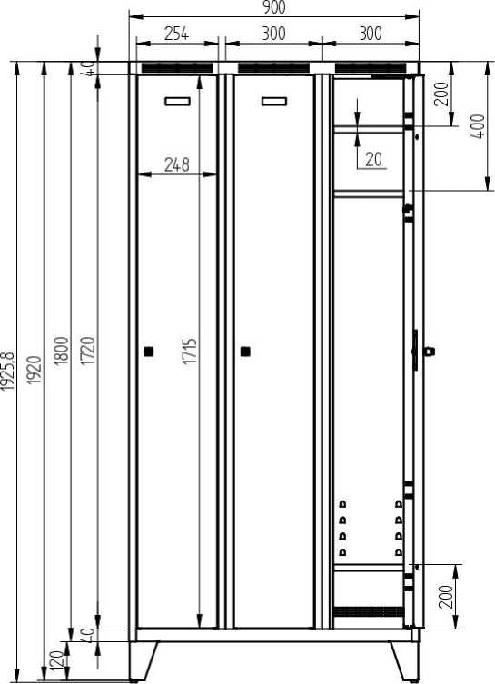

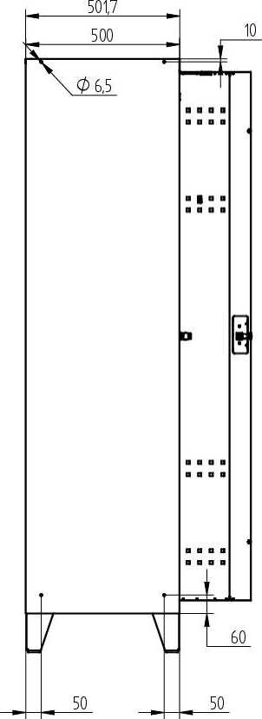

hj  
K<

**o**

ty

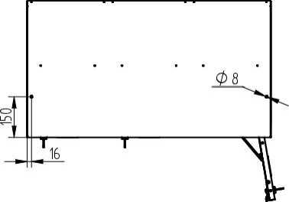

0<

|  |  |  |  |  |  |
| --- | --- | --- | --- | --- | --- |
| **Netolerované** | **délkové a úhlové** | **Index |** | **Z mé na** | **Datum** | **Jméno** |
| **rozmřry dle** | **PN A3L TPV 2017-01** | **Promítáni: <3^** | **Materiál** | **| Polotovar:** | **Hmotnost: 53,89 kg** |

**Datum 22032023**

**Kreslil sedap**

**ALFA 1 sro. Husovi 263 538 54 Luže**

**tislo výkresu**

**A3N 30 3 1 S2P0L BSTAV PERDNOZN.**

**TENTO VÝKRES £ DJŠEVNM VLASTNĚNÍM FIRMY MFA1 SRO A VZTAHUJ SE NA NÉJ VÍEDKA 15'WC.EN AUTORSKOU] ZÁKONA KCRRWÁNI A JNÁ ROZŠIŘOVÁNÍ MOHOU BÝT FROVÁIÍNA POUZE**

**SOUIIASEM FIRMY Alf A 1 SRO**

|  |  |  |  |  |
| --- | --- | --- | --- | --- |
| **Název:**  ŠATNÍ SKŘÍŇ | **T** | **R** | **Nf** | **Revize** |
|  | | | **List 1 / 2** |